國立公共資訊圖書館
「漫畫書架彩繪設計甄選」活動辦法

指導單位：教育部
主辦單位：國立公共資訊圖書館

●活動緣起：
希望讀者發揮個人創意與美感，以漫畫、彩繪為素材，為國立公共資訊圖書館漫畫區的書架側面設計出有美感的圖畫，以符合漫畫區活潑、休閒的氛圍，以及漫畫出版品多樣、新奇的內容特色。獲甄選之作品，將由圖書館輸出成大圖，黏貼於館內漫畫區的書架上~

●報名條件：12歲以上(2011年12月31日以前出生)自然人均可報名投件，需個人報名，每人限投一件作品。

●報名方式：採線上投稿，檔案格式、內容說明如下。
- 投稿：作品請以數位彩繪創作，並以JPG檔投稿(如徵件規範)，請自行保留原始檔案(不退件)，填具報名表後(詳如附件一)，將報名表、JPG檔、身分證件掃描/翻拍檔以電子郵件寄至信箱a15121@nlpi.edu.tw，郵件標題請註明「漫畫區書架側板圖像設計投稿」。
- 獲選作品原檔提供：本館公告獲選之5件作品，本館將連繫作者提供入選作品原尺寸PDF檔，作為後續大圖輸出使用。
- 其他相關說明，請詳閱徵件規範。
- 本辦法將公告於本館官網活動頁面，網址https://www.nlpi.edu.tw/ActivityInfoListC001200.aspx?appname=ActivityInfoListC001200。

●活動時程：
- 報名時間：自公告日起至2023年12月12日(週二)17:00止，依本館收件時間為準，請自行斟酌時間上傳。(12月14日前，前述已報名信件若未獲本館回信者，請聯繫本館04-22625100分機1151確認)
- 讀者票選：2023年12月14日(週四)至2023年12月20日(週三)。符合徵件規範作品將於本館臉書粉絲頁、及本館總館(臺中市南區五權南路100號)五樓漫畫區展示。讀者(限本人)於本館當日有借閱紀錄者(不含電子書、續借書)，可持借閱證至五樓諮詢檯投票並抽獎小贈品，每人票選期間合計可投一票。
- 公告結果：2023年12月22日(週五)。
- 成品展示：本館預計於2024年將本次甄選獲選之作品，實際印刷輸出佈置於本館總館(地址：臺中市南區五權南路100號)五樓漫畫區書架側板。其他未入選作品，本館或擇期以其他方式於館內展示。惟因應輸出、黏貼、館舍空間現況等因素，本館得針對作品進行調整後再行印刷。

●甄選標準：
- 讀者票選：由全部符合徵件規範之投稿作品中，經讀者票選最高票之1件，為「最佳人氣」作品。
- 圖書館甄選：由本館自全部符合徵件規範之作品中，甄選「特優」作品1件、「優選」作品3件，依據美感、創意、創作理念、與本館室內之搭配性等原則進行甄選。
- 上述共甄選5件作品(最佳人氣1件、特優1件、優選3件)，其中包含青少年保障名額3件，即12至18歲(公元2005年1月1日至2011年12月31日出生者)之創作者作品。
- 投稿件數不足或品質不佳等其他因素，本館得以不足額甄選。

●獎狀與獎品：
- 獲甄選之5件作品，每件由本館致贈獎狀一只。
- 獎品：最佳人氣、特優作品每件可獲禮券1200元，優選作品每件可獲禮券1000元。
●徵件規範及相關說明：
- 本次徵件為最終輸出之需要，請以純數位彩繪(電繪)創作，勿以手稿或印刷品掃描檔、或攝影後製作品交件，亦不得使用生成式AI輔助出圖。
- 以一座書架之單邊側板為創作範圍，書架尺寸請參考本說明第六點，創作風格不拘，內容為人物、風景、建築、幾何、故事或抽象元素……等均可，亦可包含文字在內，以呼應漫畫閱覽區之題材為佳，但不可包含個資、辱罵誹謗、不雅文字、歧視、色情等內容。
- 當您報名投件本活動，即同意本活動相關規範、個人資料使用(詳附件二)，並同意本次投稿作品以非專屬授權，無償永久授權予國立公共資訊圖書館使用、重製、編輯、改作、公開口述、公開展示(詳附件三、四)。
- 投稿之JPG檔規格：依本館書架側封板比例，輸出寬1000像素、高2421像素之JPG圖檔，檔案應壓縮至3MB以下。
- 獲選作品應提供之原尺寸檔案規格：依本館書架側封板實際尺寸，設定工作區域寬50cm、高121cm，四邊出血至少3mm，解析度300dpi以上，採CMYK色彩之PDF檔案，若內含文字，應轉外框處理。
- 本館書架側板尺寸、形式(包含留白區域)請參考下圖。
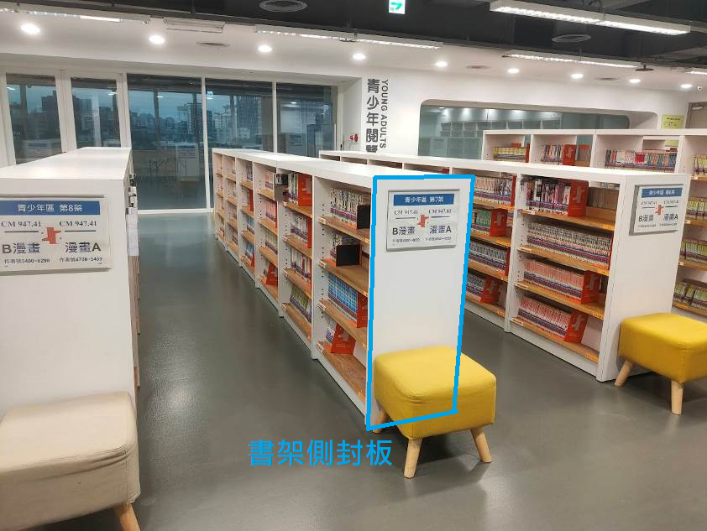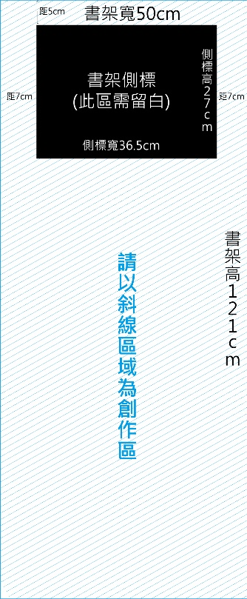
上圖：書架側板寬50公分、高121公分，書架側標區域(寬36.5公分、高27公分)距上緣5公分、距側緣7公分，需保持留白。
●其他：
- 本活動之相關辦法，本館保留活動解釋、補充說明、內容調整之權利。
- 作品如有侵權、違反法令，或不合徵件規範、一稿多投者，本館得取消資格，改由其他作品入選。

附件一、報名表
真實姓名
顯示姓名 | 非必填項目，本館辦理作品投票及展出時，您希望顯示的姓名，中英文均可，10字內
出生年月日 | 公元 年 月 日
作品名稱 | 15字內
創作理念 | 約50~100字
創作使用之工具軟體 | 例如Adobe Illustrator、Photoshop等……
連絡電話 | 建議填寫手機
聯絡email
就讀學校 | 無者免填
報名需繳交資料 | 請確認您已備妥以下電子檔  ■報名表  ■作品JPG檔  ■身分證明文件掃描/翻拍檔(身分證、駕照或健保卡)
※當您報名投件本活動，即同意本活動相關規範、個人資料使用(詳附件二)，並同意本次投稿作品以非專屬授權，無償永久授權予國立公共資訊圖書館使用、重製、編輯、改作、公開口述、公開展示(詳附件三、四)。有關著作權之說明，請參閱經濟部智慧財產局網站https://www.tipo.gov.tw/tw/cp-180-219595-56bdc-1.html

附件二、國立公共資訊圖書館個人資料蒐集告知暨同意書
國立公共資訊圖書館(以下簡稱本館)依據圖書館法提供服務，依個人資料保護法（以下簡稱個資法）第八條規定，告知下列事項，請您詳閱。
一、蒐集個人資料之目的：本館為辦理本次活動，蒐集您的個人資料，其目的依據法務部頒布之「個人資料保護法之特定目的及個人資料之類別」為146圖書館、出版品管理。
二、蒐集個人資料之類別：本館因執行業務蒐集您的個人資料，包括姓名、身分證字號、生日、電話、電子郵件地址，其類別依據法務部頒布之「個人資料保護法之特定目的及個人資料之類別」為C001辨識個人者。
三、個人資料利用之期間、地區、對象與方式
1.個人資料利用之期間：本館自申請日起至蒐集目的消失為止，利用您的個人資料。
2.個人資料利用之地區：中華民國。
3.個人資料利用之對象：本館內部。
4.個人資料利用之方式：本館利用您的個人資料於蒐集目的宣告之業務執行，包括因業務執行所必須之各項聯繫與通知。
四、個人資料之提供
1.您可自由選擇是否提供相關個人資料，惟若拒絕提供個人資料，本館將無法提供相關服務。
2.請提供您本人正確、最新及完整的個人資料，若您的個人資料有任何異動，請主動向本館申請更正。
3.若您提供錯誤、過時、不完整或具誤導性的資料，而損及您的相關權益，本館將不負相關賠償責任。
五、個人資料之保密：本館將善盡個人資料保護之責。如因天災、事變或其他不可抗力所致者，致您的個人資料被竊取、洩漏、竄改、遭其他侵害者，本館將於查明後以電話、電子郵件或網站公告等方法，擇適當方式通知您。
六、當事人就個人資料得行使之權利
您可依個資法第三條規定，就本館保有您的個人資料行使以下權利：
1.請求查詢或閱覽。2.請求製給複製本。3.請求補充或更正。4.請求停止蒐集、處理、利用或請求刪除。
若有上述需求，請與本館聯繫，於填妥本館個人資料權利行使申請書後，本館將依法進行回覆。本館個人資料保護申訴窗口為研究發展小組。電話：04-2262-5100分機1013，電子郵件：RD@nlpi.edu.tw。

附件三 (於作品入選時簽署)
國立公共資訊圖書館「漫畫書架彩繪設計甄選」
作品授權同意書
- 立書人同意依著作權法授權著作之種類，無償永久授予國立公共資訊圖書館(以下簡稱國資圖)重製、改作、編輯、公開口述、公開展示之著作財產權，不限區域與方式，對授權作品之數位或實體印刷形式，以教育推廣及公益使用等不涉及商業營利行為之用途。
本作品名稱： ___________________________
二、本授權同意書為非專屬授權，立書人對上述授權著作仍擁有著作權，仍得將其著作財產權讓與他人或再為授權，但不得妨礙本授權之履行。
三、立書人聲明並保證授權著作為著作人之原創性著作，有權依本授權書內容進行各項授權，且未侵害任何第三人之智慧財產權，國資圖如因利用授權標的，致遭第三人主張涉及侵害他人著作權或其他權利時，立書人同意出面協助國資圖為必要之處理，國資圖如因此遭受損害者，立書人同意負擔賠償之責。

此致
國立公共資訊圖書館
立書人簽章
作者
姓名：________________ 身分證字號：__________________電話：_______________
戶籍地址：_______(縣/市)_______(鄉/鎮/市/區) ______(村/里)____鄰_________(路/街)____(巷/弄)_____號____樓

立書日期：中華民國 年 月 日
附件四 (未成年作者家長，於作品入選時簽署)
國立公共資訊圖書館「漫畫書架彩繪設計甄選」
作品授權家長同意書

茲同意 參與國立公共資訊圖書館「漫畫區書架側板圖像設計」甄選
之作品 ，授權國立公共資訊圖書館做非營利之運用，包含重製、改作、編輯、公開口述、公開展示，不限區域與方式，以數位或實體印刷形式，作教育推廣及公益使用。

此致
國立公共資訊圖書館

法定代理人（家長或監護人）
姓名：____________________________ （簽名或蓋章）
身分證字號：_______________________
連絡電話：_________________________
地址：________________________________
電子郵件信箱：___________________________________

中華民國 年 月 日

